9 февраля (3 марта по новому стилю) исполнится 200 лет со дня рождения Константина Дмитриевича Ушинского. Отдавая дань великому педагогу и наставнику, Общероссийский Профсоюз образования проводит с февраля по май 2023 года Всероссийскую акцию «Читаем Ушинского».
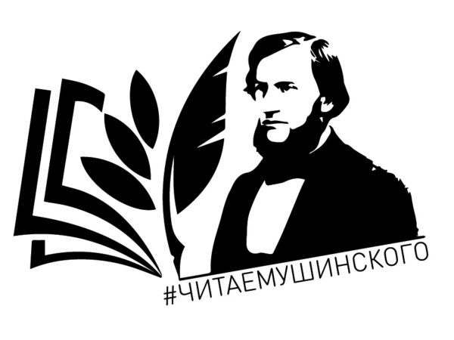
Константин Ушинский родился в Туле. Среднее образование получил в Новгород-Северской гимназии, затем обучался на юридическом факультете Московского университета. Блестящие способности позволили ему уже через год после окончания университета получить назначение на должность исполняющего обязанности профессора камеральных наук (общественно-юридических дисциплин) в Ярославском лицее.
В связи с тем, что в те времена царское правительство настороженно относилось к преподаванию общественных дисциплин, Ушинский был вынужден в конце 1849 года оставить свою работу в лицее.
И только в 1854 году для него открылась возможность поступить на педагогическую работу, сначала преподавателем, а затем инспектором классов в Гатчинский сиротский институт. Это был период, когда интересы воспитания подрастающих поколений увлекли Ушинского, и его педагогический талант с большим блеском стал развиваться как в теоретическом, так и практическом плане.
В 1859 году Ушинскому была поручена реорганизация Смольного института в Петербурге. Вместе с опубликованием целого ряда педагогических статей Ушинский готовит учебник для начальных классов школы и в 1861 году выпускает имевшую большой успех книгу «Детский мир».
В последующие годы он всецело отдается созданию книг для детей и учителей, заслужив в педагогическом сообществе славу «друга русского дитяти» и «учителя русских учителей». Эта высокая оценка подтверждена временем, так как написанные Ушинским работы действительно оказались непревзойденными произведениями русской педагогической литературы.
Да, Ушинский развивал свои педагогические идеи в сложные времена царской России, но оценивая его как основоположника педагогической науки и как теоретика начальной русской школы, мы исходим из того прогрессивного, что составляло основу дальнейшего развития педагогической мысли.
Прогрессивными моментами в педагогическом мировоззрении К.Д.Ушинского были постановка и разработка им двух основополагающих педагогических проблем – проблемы воспитания и проблемы обучения.
Дело в том, что уже в начале своей педагогической деятельности Ушинский столкнулся с поразившим его своей педагогической нецелесообразностью фактом – учителя преподавали те или иные предметы, но дело воспитания их совершенно не касалось.
Ушинский отмечал, что «воспитать гораздо труднее, чем учить». Ведь учитель-воспитатель влияет на подопечных не только тем, что дает им определенные знания, но и своим поведением, образом жизни.
Сущность работы педагога-наставника сводится к тому, что он является руководителем и организатором жизни детей, учителем, развивающим их разум и формирующим их мировоззрение в процессе обучения.
«Можно сказать с уверенностью, – пишет Ушинский, – что если воспитатель даст своему воспитаннику истинный, не теоретический только, но и практический, т. е. проникнутый чувствованиями и желаниями, взгляд на человека, то положит незыблемую основу нравственного воспитания».
Прогрессивная для своего времени теория воспитания, разработанная Ушинским, разумеется, не могла найти надлежащего отзвука.
Принципиальные подходы к решению проблемы воспитания оставались теоретическими пожеланиями до 1917 года. И только в советское время были оценены те требования к воспитательной работе, которые в середине XIX века были выдвинуты Ушинским. Однако в начале 90-х годов, уже в условиях современной России, вопросы о единстве воспитания и обучения были подвергнуты сомнению.
Вот почему Общероссийский Профсоюз образования считает важным обратиться сегодня к педагогическому наследию К.Д.Ушинского, идеи которого представляются особо актуальными в условиях XXI века.
Владимир ЮДИН, секретарь по внутрисоюзной работе и профсоюзному движению аппарата Общероссийского Профсоюза образования, доктор педагогических наук, профессор

Порядок проведения Всероссийской акции Общероссийского Профсоюза образования «Читаем Ушинского»

- Общие положения
1.1. Всероссийская акция Общероссийского Профсоюза образования «Читаем Ушинского» (далее – Акция) приурочена к Году педагога и наставника и 200-летию со дня рождения К.Д.Ушинского.
1.2. Акция входит в план мероприятий Года педагога и наставника и проводится Общероссийским Профсоюзом образования при поддержке Министерства просвещения Российской Федерации.
1.3. Участниками Акции могут стать педагоги и обучающиеся образовательных организаций общего и дополнительного образования, в том числе психолого-педагогических классов, студенты и обучающиеся педагогических вузов и колледжей, общественные организации, педагогические и творческие объединения, средства массовой информации, а также частные лица (родители обучающихся) (далее – Участники), поддерживающие цели и задачи данной Акции.

- Цель Акции
2.1. Акция призвана способствовать привлечению большего числа Участников к вдумчивому и творческому осмыслению педагогического наследия классиков российской педагогики.

- Задачи Акции
3.1. Побуждение Участников к знакомству с творчеством К.Д.Ушинского, прочтению основных произведений для дальнейшего осмысления и практического применения их в образовании и воспитании.
3.2. Создание широкого общественного движения по сохранению традиций и уважительного отношения к русской педагогической науке.

- Условия и порядок проведения Акции
4.1. Акция проходит в два этапа.
4.1.1. Первый этап. Подготовка к Акции.
1 февраля 2023 года. Информационный старт.
Организатор Акции объявляет о старте Акции, проводит информационную кампанию, рассылает в региональные (межрегиональные), территориальные и первичные организации профсоюза информационное письмо с рекомендациями по проведению Акции; а также публикует их на сайте и в социальных сетях.
1 февраля – 1 марта 2023 года. Создание контента.
В соответствии с требованиями к видеоролику (приложение 1 к Порядку) Участники записывают видео продолжительностью до 90 секунд с цитатами или фрагментами из основных произведений К.Д.Ушинского («Человек как предмет воспитания», «Родное слово», «О пользе педагогической литературы», «О народности в общественном воспитании», «Три элемента школы», «Детский мир» и др.).
4.1.2. Второй этап. Проведение Акции.
3 марта – 3 апреля 2023 года.
Участники в течение месяца, начиная с 3 марта 2023 года (день рождения К.Д.Ушинского), выкладывают в социальные сети видео с хештегом #читаемушинского, в которых озвучиваются фрагменты или цитаты из произведений К.Д.Ушинского.
4.2. Организатор осуществляет информационное сопровождение подготовительного и основного этапов Акции, отслеживает количество и качество публикаций от региональных (межрегиональных) организаций профсоюза; определяет (по количеству лайков) лидеров Акции и рекомендует их кандидатуры для награждения и/или поощрения.

Приложение 1
к Порядку проведения Всероссийской акции «Читаем Ушинского»
Требования к видеоролику
- Видеоролик может быть снят (создан) любыми доступными средствами и, кроме динамического видеоряда, может содержать статический видеоряд (фотографии, рисунки).
- Минимальное разрешение видеоролика – 480×360 для 4:3, 480×272 для 16:9, не ниже 240 px (пикселей). Ориентация – горизонтальная.
- Продолжительность записи видеоролика – не более 90 секунд.
- Окончательный вариант смонтированного видеоролика сохраняется в формате МP4.
- При монтаже по возможности следует использовать символику Акции (логотип и/или видеозаставку).
- В финальных титрах приветствуется указание региона (города, района), образовательной организации и ФИО автора (авторов) видеоролика.
- Использование специальных программ и инструментов при съемке и монтаже видеоролика самостоятельно решается Участником Акции.
Логотип и видеозаставка Акции: https://disk.yandex.ru/i/4C-0Cbowmob33w

